**Обобщение опыта работы пдо Хавчаева Муслима Магомедовича тв. об. «Соколенок».**

Индикатором гуманности и демократизма любого общества является особое внимание к наиболее социально незащищенным и уязвимым членам общества, одним из которых являются дети с нарушением зрения.

Именно дополнительное образование в сотрудничестве с учреждениями социальной реабилитации могут взять на себя функцию социально-педагогической коррекции, адаптации и интеграции детей-инвалидов в социуме.

Педагог Хавчаев Муслим Магомедович работает в ЦДТ с 2008 года.

Творческое объединение «Соколенок» функционирует на базе МКОУ – IV вида (интернат для слабовидящих). Программа «Соколенок» ориентирована на решение сложной проблемы обеспечения мелко-моторных навыков у детей, необходимых для развития важнейших функций (зрения, двигательной координации, речи, мышления). Коррекционно-развивающие занятия лепкой направлены на изучение чувств, способствуют развитию межличностных навыков и отношений, укреплению самооценки детей с невротическими, психоматическими нарушениями, а также детей с трудностями в обучении, социальной адаптации. В процессе занятий лепкой происходит «включение» обоих полушарий головного мозга за счет равноправных согласованных действий ребенка обеими руками, что особенно благоприятно для гармоничного развития двух сфер мышления - эмоционально-творческой и рационально-логической.

Основная задача занятий с детьми с ОВЗ - обеспечение для них оптимального вхождения в общественную жизнь и подготовка к самостоятельной жизнедеятельности. Занятия лепкой способствуют решению как общеобразовательных так и коррекционных задач, реализация которых стимулирует развитие у детей с ОВЗ сенсорных способностей, чувства формы, цвета, композиции, умения выражать в художественных образах творческие способности через овладение навыками тонкой ручной моторики и зрительно- пространственной координации. Также решаются задачи социально-личностного развития- формирование умения сотрудничать с взрослыми и сверстниками, адекватно воспринимать окружающие предметы и явления, положительно относится к ним.

Программа предназначена для детей младшего школьного возраста с особенностями психофизического развития и с ограниченными возможностями здоровья. Для данных детей характерны, прежде всего, недостаточность познавательных способностей: наблюдательности, воображения, памяти, логического мышления, речи, пространственной ориентировки, расторможенность. Задачи программы:

1. Продолжать знакомить детей с особенностями лепки из пластилина.
2. Развивать умения лепить разные предметы, передавая их характерные особенности.
3. Формировать умение лепить предметы пластическим, конструктивным и комбинаторным способами.
4. Учить передавать в лепке выразительность образа, создаваемого предмета.
5. Формировать технические учения и навыки работы с разнообразными материалами для лепки.
6. Уточнять, обогащать и систематизировать словарь на основе ознакомления с явлениями и предметами окружающего мира
7. Развивать мелкую моторику рук.
8. Формировать способность к волевым усилиям и произвольной регуляции поведения.

Также занятия лепкой необходимы детям, у которых имеются трудности, связанные с особенностями их моторной, эмоционально-ролевой, личностной сферы.

Для значительной части детей типичен и дефицит социальных способностей, проявляющихся в трудностях усвоения норм взаимодействия с окружающими детьми и взрослыми, нарушениями поведения.

Творческое объединение успешно демонстрирует свои творческие достижения наравне с учащимися общеобразовательных школ на городских, республиканских, российских и международных конкурсах и выставках. Эти выступления как раз разрушают негативные стереотипы в отношении инвалидности.

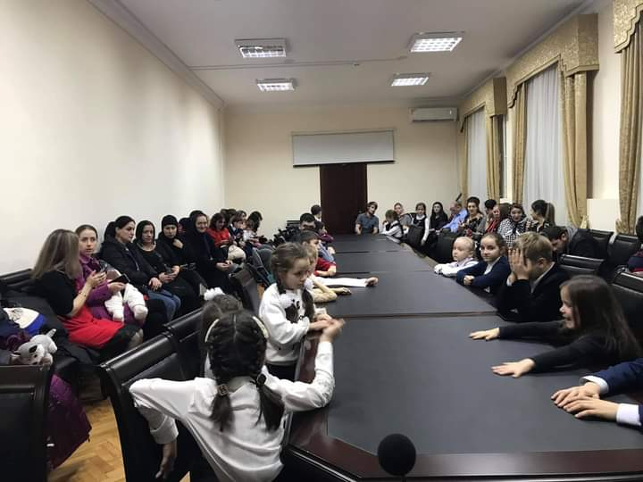

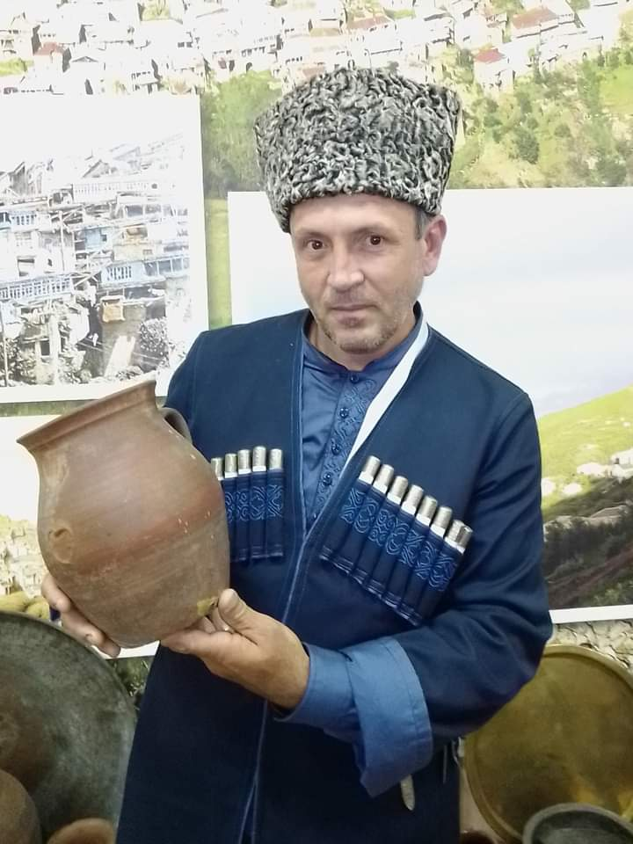

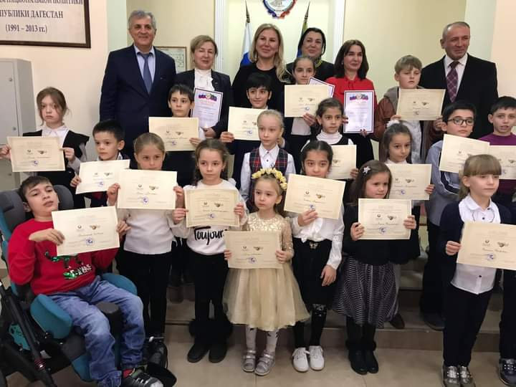

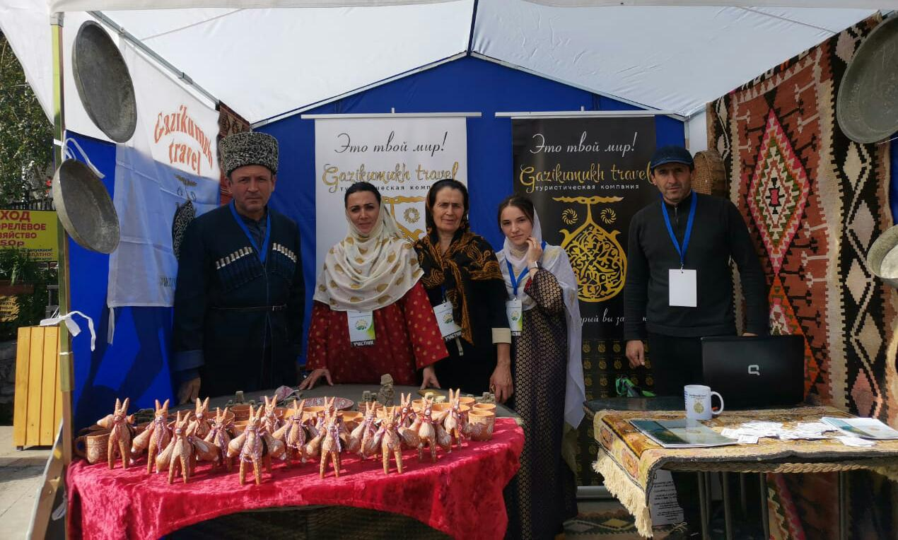

C:\Users\User\Downloads\PHOTO-2020-11-16-14-30-24.jpg

Результативность своей работы педагог подтверждает дипломами:

Воспитанники Муслима Магомедовича Узалов Сурхайхан Билалович, Алгасанова Сабина Арсеновна, Хавчаев Магомед Мурадович, Хавчаева Гурия Муслимовна, Тляхов Равиль Магомедович стали лауреатами Гран-При в V Международной выставке детских рисунков «We are the World», в салоне «Кристиан Пежо», под патронажем Всемирной организации «Юнеско».

Муслим Магомедович защитил научную диссертацию на тему: «Актуальные проблемы художественно-педагогического образования, средствами НХП Дагестана» (на примере студии ИЗО и ДПИ)

За 2019-2020 уч год педагог Муслим Магомедович принял участие:

1. Мастер – класс по изо детского рисунка на аллее возле Русского театра.

2.Празднование Дня народного единства России на Открытом мастер-классе детских рисунков Благодарность

3.Выставка творческого объединения «Соколёнок», в Кукольном театре. IХ Республиканский Слёт Юных Журналистов – газеты «Орлёнок Дагестана» Благодарность.

4.Выставка ИЗО Интерната – IV вида, для слабовидящих детей, в Историческом парке «Россия – моя история».

5.Выставка ИЗО Интерната – IV вида, для слабовидящих детей, посвящённая Международному Дню слепых. Благодарность.

6. I Ежегодный Фестиваль народных художественных промыслов Юга России. Диплом.

7.Республиканская Выставка детского рисунка в Кукольном театре «Виват - Театр!» Диплом.

8.Отборочный этап Ежегодной Всероссийской выставки детского рисунка «We are the World», в г. Москве. Диплом.

9.Республиканский Фестиваль Народных промыслов и ремёсел, при поддержке Главы Республики Дагестан. Диплом .

10. Международный фестиваль «Волшебный мир театра кукол стран БРИКС». Диплом.

11. Инклюзивное мероприятие, посвящённое Международному дню инвалидов. «Серебряная Грива». Диплом.

12.Благотворительная акция в Центре Этнической Культуры Махачкалы «Городской Вернисаж детских творческих работ учеников - «Мы это мир» Диплом.

13.. III Региональный чемпионат профессионального мастерства, среди людей с инвалидностью «Абилимпикс», при Поддержке Главы Р. Благодарность.

14 Межрегиональный форум выставка и мастер – класс по лепке из глины в Национальной Библиотеке. Диплом.

15.Республиканская Выставка детского рисунка - в рамках памятной даты: - «Дня Солидарности в борьбе с Терроризмом». Диплом.

16. I Ежегодный фестивале народных художественных промыслов Юга России. Диплом.

В мае- июне принял участие в онлайн конкурсах:

1.Онлайн-Конкурс, среди одарённых детей и ОВЗ г. Махачкала

6 мая Всероссийская Акция - приуроченная к Дню Победы - «Георгиевская Ленточка». Благодарность.

2.Онлайн-Конкурс, среди одарённых детей и ОВЗ. 7 Мая Всероссийская Акция - Выставка детского рисунка и творчества – «Окно Победы» Благодарность.

3.Онлайн-Конкурс, среди одарённых детей и ОВЗ г. Махачкала 8 мая Всероссийская Акция - приуроченная к Дню Победы, «Свеча Памяти». Благодарность.

4.Онлайн-Конкурс среди одарённых детей и детей с ОВЗ г. Махачкала 9 мая. Всероссийская Акция – Конкурс «Рассказ, стихотворение, песня». приуроченная к Дню Победы .Благодарность.

5.Всероссийская Акция – «Свеча Памяти» приуроченная к Дню Памяти и Скорби. Благодарность.

6.Всероссийская Акция, Выставка - Конкурс «Рисунок и стихотворение» приуроченная к Дню памяти и скорби. Благодарность.

Принял участие в съёмках телепередачи «Молодёжь Дагестана»,

ГБУ РД «РГВК «Дагестан», посвящённых V Международной Выставке детского рисунка «We are the World»м.

В августе 2020 года педагог стал участником Научно-практической конференции: «Пути совершенствования и возрождения НХП», на котором выступил с докладом: «Актуальные проблемы художественно-педагогического образования в студии ИЗО и ДПИ Дагестана и народов России по НХП».

Воспитанники Муслима Магомедовича организовали выставку в Кукольном театре «Детству – мирное небо» в рамках памятной даты» Дня солидарности в борьбе с терроризмом» .

С целью ретрансляции педагогического опыта работы педагог провел мастер-класс по лепке из глины в Национальтной библиотеке для педагогов и студентов коррекционного отделения ДГПУ.

Весь материал (учебно-методические пособия, открытые занятия, фотоматериал, дипломы) собран в накопительной папке педагога.